猿辅导校园招聘简章

01 关于猿辅导
猿辅导是国内领先的K12在线教育公司，总部在北京，目前已在全国设立12家分公司，公司在职人员超过30000人。2020年3月底，猿辅导完成10亿美金（G轮）融资，是估值达130亿美金的“独角兽”企业。
旗下包括【猿辅导】【猿题库】【小猿搜题】【小猿口算】【粉笔公考】等核心教育APP产品。其中猿辅导在线用户量已突破4亿。
2019年6月，猿辅导与华为、蚂蚁金服等企业同时登上“2019福布斯中国最具创新力企业榜”。
2020年2月，猿辅导在线教育入选“CCTV品牌强国工程”。
2020年7月，猿辅导成为北京2022年冬奥会和冬残奥会官方赞助商。
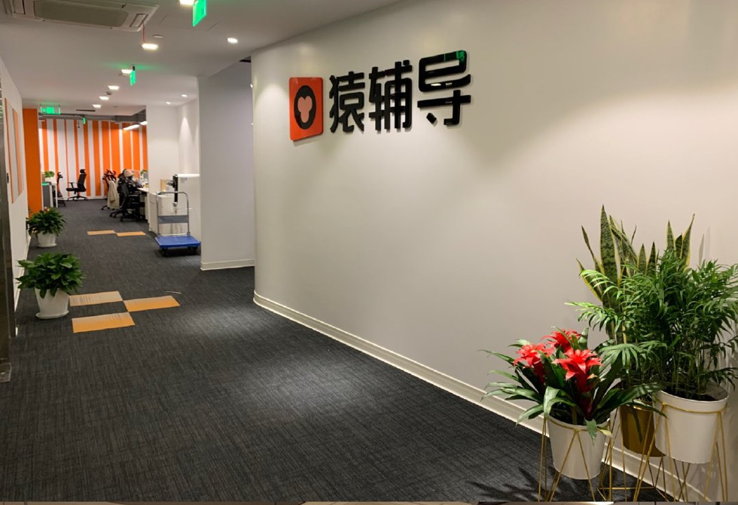
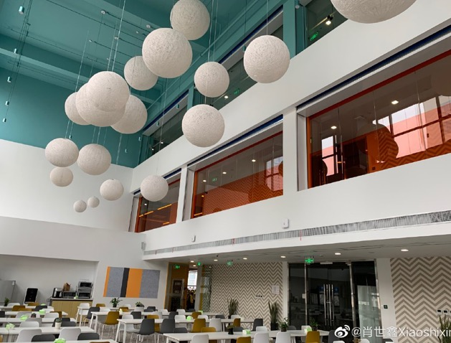

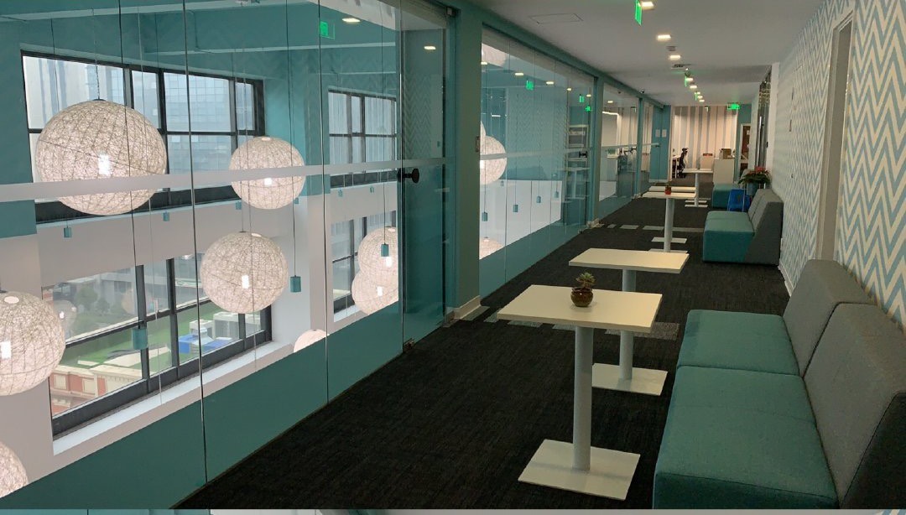
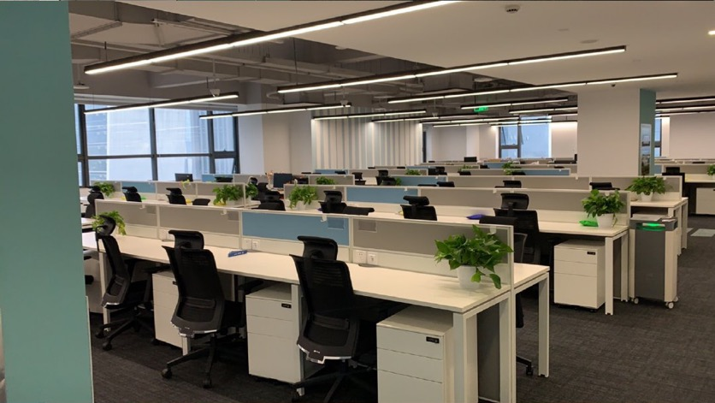

02 关于招聘
【招聘岗位】 在线辅导运营老师（小学数学、初中语文、初中数学、小学语文）
【岗位要求】
①统招本科及以上学历，专业不限；
②乐观开朗，喜欢挑战，热爱在线教育行业；
③有良好的沟通表达能力，较强责任心，抗压力强。
【工作内容】
- 课上，辅助主讲老师教学; 课下，负责学生答疑及作业批改；
2、运营所带学生的专属学习群；
3、家长沟通，了解家长满意度、学习需求和问题，并给出系统化学习建议，规划学习路径，沟通课程续报。

03 猿辅导的薪资福利
【综合月薪】6000-9000元/月（实习期薪资不打折）
【福利待遇】
- 六险一金：五险一金试用期即足额缴纳，并补充商业保险；
② 13薪：年底双薪，除此之外每人还有婚庆礼金，每月团建基金等；
③ 超多假期：7-15天带薪年假，每月1天带薪病假，每年专属长假；
④ 年度出国游：每人每年7000元旅游基金，一起团队出国游；
⑤ 办公设备：thinkpad、ipad+pencil、小米10手机、手机卡；
⑥ 每日下午茶：每日每人定时发放酸奶＋水果＋饮料＋各类小零食等；
⑦ 免费健身房：内设游泳池、瑜伽教室等，除私教外全部免费使用/免费上课；
⑧ 内购优惠：直系亲属内购猿辅导课程优惠；内部价购买华为、苹果产品；自如租房内部优惠等；
⑨ 晋升和培训：每年2次晋升调薪机会，提供全体系职业培训；
⑩ 其他：节假日精致礼盒/礼物，每月月会美食、每年免费定期体检等。
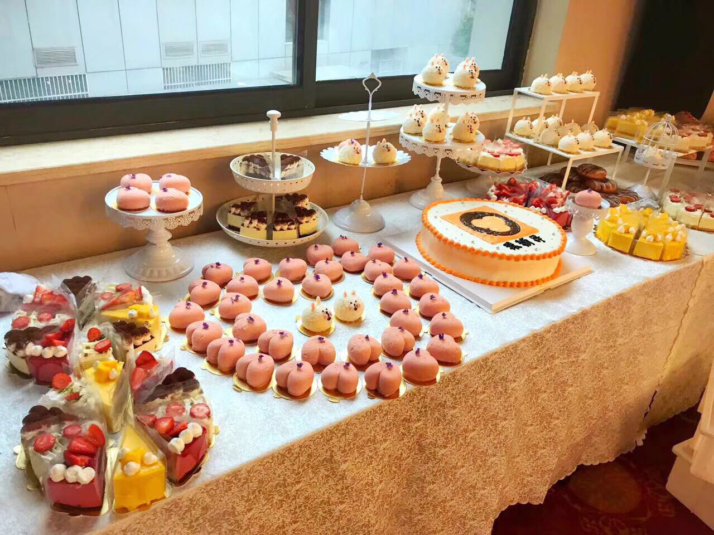


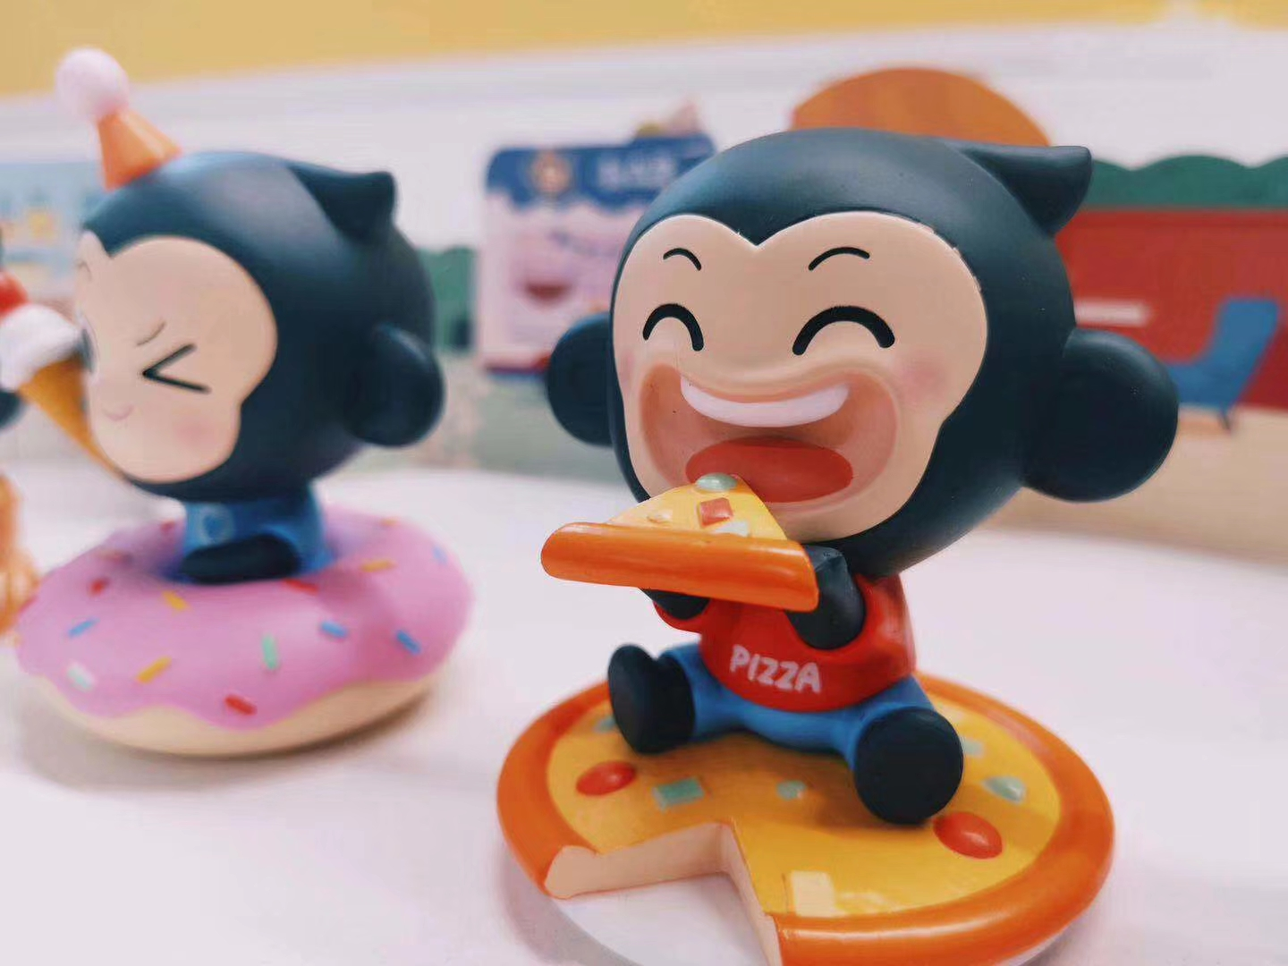

04 简历投递渠道
投递邮箱：shaoyuting@fenbi.com（主题：姓名+学校+投递岗位）
小猿HR：17700657623（邢老师 微信同号）
19913718287（ 邵老师 微信同号）
校招QQ群：692726701（加群了解更多信息哦~）
校招官网：zhaopin.yuanfudao.com
扫码可直接投递简历： 

